**Stalinrichting melkvee: Boxen**

[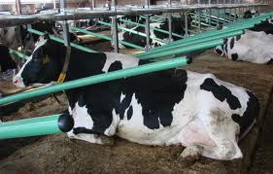](http://maken.wikiwijs.nl/generated/s1152x864_86418060f9e46d93105a4745ab53827cefce2f52.jpg)

Flexibele boxafscheiding

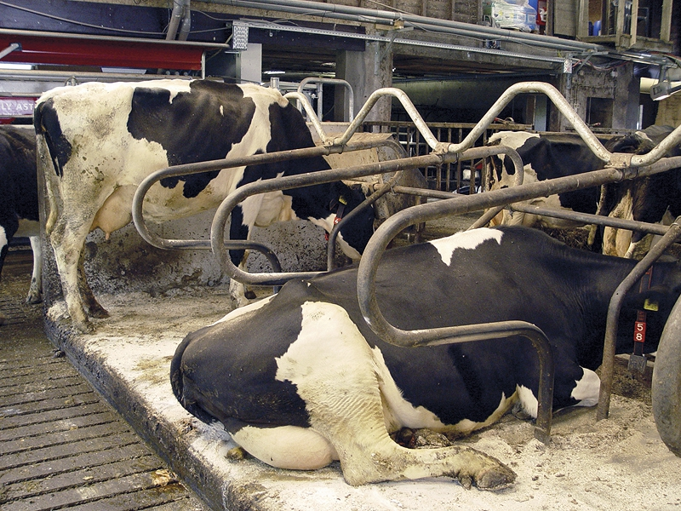

Golvende schoftboom

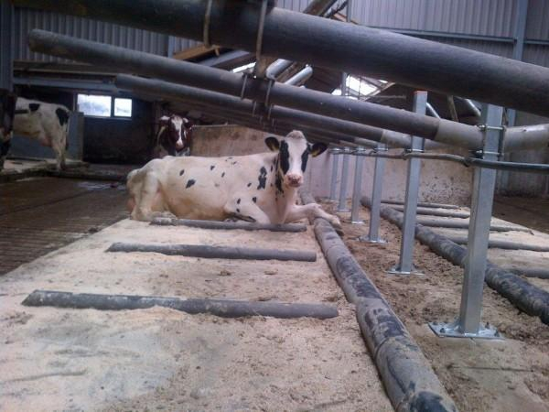

Vrij ligbox

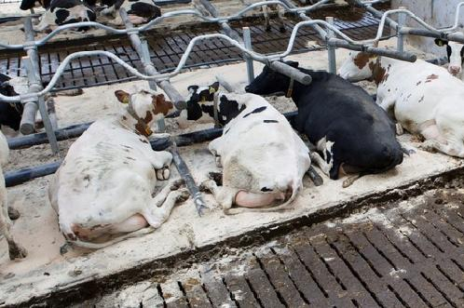

[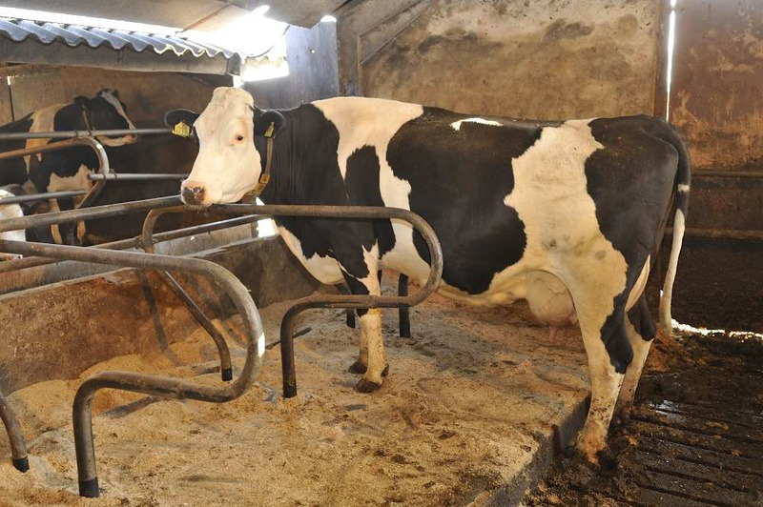](http://www.google.nl/url?sa=i&rct=j&q=&esrc=s&source=images&cd=&cad=rja&uact=8&ved=0ahUKEwjmyu_O2e3NAhWJuBoKHfJpAQwQjRwIBw&url=http://www.melkvee.nl/nieuws/1351/met-kruislingen-18-miljoen-kg-melk&psig=AFQjCNEzVgQrSxe77c_zZZglkZX9RZu58Q&ust=1468405098906866)

R-ligbox of Paddestoelbox

[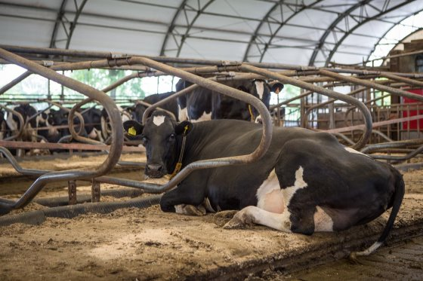](http://www.google.nl/url?sa=i&rct=j&q=&esrc=s&source=images&cd=&cad=rja&uact=8&ved=0ahUKEwjmyu_O2e3NAhWJuBoKHfJpAQwQjRwIBw&url=http://www.boerderij.nl/Rundveehouderij/Foto-Video/2014/8/Weidegang-past-beter-bij-robotmelken-1570794W/&psig=AFQjCNEzVgQrSxe77c_zZZglkZX9RZu58Q&ust=1468405098906866)

Zwevende ligbox

[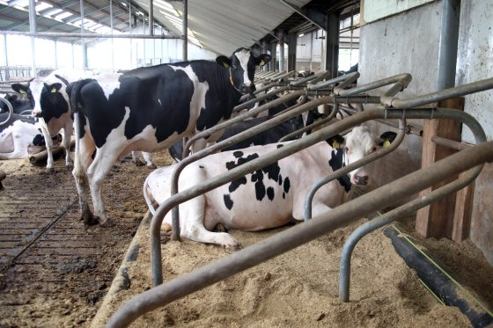](http://www.google.nl/url?sa=i&rct=j&q=&esrc=s&source=images&cd=&cad=rja&uact=8&ved=0ahUKEwjM4tLW9e3NAhXEXRQKHTV4B1kQjRwIBw&url=http://www.boerderij.nl/Rundveehouderij/Foto-Video/2015/9/Roeien-tegen-de-stroom-in-2688470W/&psig=AFQjCNFzDQhw3Kf_SC84wJOM2F1D3jQYtQ&ust=1468412684869275)

Diepstrooisel box

[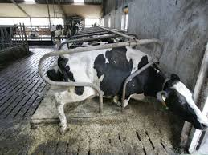](https://www.google.nl/imgres?imgurl=x-raw-image:///214999170766018d43f32007fb77006ed5de3c1713a2cedaa7a108bda63a8ac8&imgrefurl=http://maken.wikiwijs.nl/bestanden/260110/moduulboek%20huisvesting%20melkvee%20versie%202014-2015.pdf&docid=juBic-LpDXcCDM&tbnid=jQFmBxeZSSG0vM:&w=604&h=453&bih=740&biw=1536&ved=0ahUKEwjtjMTU9e3NAhXDNxQKHT9FCSAQMwhNKCIwIg&iact=mrc&uact=8)